Аппликация «Стрекоза».

Цель: закрепить умения вырезать разнообразные формы, располагать их на листе в определенном порядке и наклеивать в соответствии с образом и сюжетом.
Задачи:
Образовательная:
- Изобразительная: Создать наглядное пособия «стрекозы» с целью изучения жителей живой природы
- Техническая: Совершенствовать технику аппликации: резать ножницами по прямой, не доходя до края, останавливаясь на контрольной линии сгиба, вырезать формы из бумаги, сложенной втрое, усвоение основных приемов наклеивания (пользование кистью, клеем, тряпочкой, умение последовательно наклеивать формы).
- Цветовая: 3накомить с основными дополнительными цветами и их оттенками овладевая умением составлять гармоничные сочетания
- Конструктивная: учить ритмично располагать одинаковые формы в ряд или чередовать две или несколько форм
Развивающая: Развивать конструктивные и творческие способности, фантазию, мелкую моторику, эстетический вкус
Воспитательная: Воспитывать самостоятельность, умение планировать свою деятельность (создавать собственную композицию в соответствии с замыслом, использовать полученные знания и умения в создании художественного образа).
Материалы и оборудование: иллюстрации стрекоз, листы размером 1/2 альбомного листа, полоска коричневого цвета, два квадрата коричневого цвета, 4 полоски жёлтой цветной бумаги, ножницы.
Организационный этап.
Сегодня мы с вами отправимся на лесную поляну.
Чтобы попасть на поляну нам надо отгадать загадку:
Голубой аэропланчик сел на белый одуванчик.
Кто это ?
Стрекоза, стрекоза – Любопытные глаза.
То летит она вперёд,
То висит, как вертолёт,
Над водой голубой,
Над травой луговой
Над поляной лесной.
(Рассматриваем иллюстрации стрекоз)

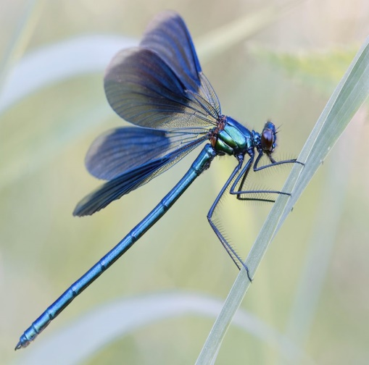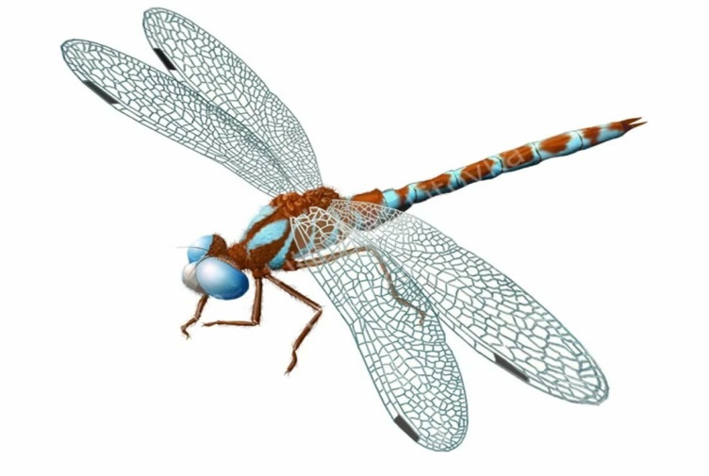

Стрекозы - лучшие летуны. Они очень быстро летают, в мгновение ока могут менять направление, скорость полёта, парить и даже лететь задом наперёд. Стрекозы питаются другими насекомыми, догоняя их в воздухе и хватая на лету своими ногами. Стрекозы живут вблизи рек, ручьёв и озёр. Стрекозы поджидают свою добычу, сидя в засаде, чтобы потом сорваться в погоню. Их крылья не складываются, так что стрекозы всегда готовы к полёту.
У стрекозытело состоит из трех частей: голова, грудь, брюшко, а ещё есть 2 пары крыльев.
Физминутка «Стрекоза».
А теперь давайте немного подвигаемся.
Вот такая стрекоза,
Как горошины, глаза. (Пальцы в виде круга, на глазах)
А сама, как вертолёт,
Влево, вправо, назад, вперёд. (Вращения руками по заданным направлениям)
И на травушке роса,
Мы ладошки отряхнули, улетела стрекоза. (Встряхивают руки)
Попрыгунья испугалась,
Только песенка осталась. (Ладони расправлены. Ладони сжимают в кулаки
Сейчас посмотрим как будем делать стрекозу:
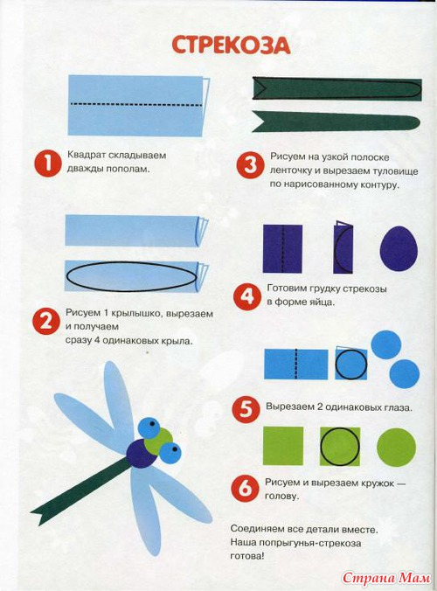
1.Сначала мы с вами делаем брюшко: берём полоску коричневой бумаги, трижды складываем пополам – получаем квадрат.
2. Осторожно закругляем уголки
3. И разворачиваем «косичку»
4. Вырезаем два круга, побольше, чем у нас уже есть, это будет голова и грудь. Первые два звена брюшка закрываем двумя кругами побольше, т. е соединяем клеем голову, грудь и брюшко, из обрезков делаем усики
5. Вырезаем крылышки из жёлтой бумаги. Мы берём прямоугольник, сгибаем его пополам и обрезаем уголки, затем разрезаем получившуюся фигуру пополам по сгибу, таким же образом делаем ещё три крылышка.
Наконец мы приклеиваем крылья с двух сторон, на одном уровне. Пальчиковая гимнастика
Перед тем как мы приступим к работе давайте разомнём наши пальчики.
Эта стрекоза над лугом резвится (Ладони сгибают пополам)
Эта стрекоза на цветок садится (Ладонями хлопают по столу)
Эта стрекоза в небо взлетает (Имитируют полёт стрекозы)
Эта стрекоза росинки собирает (Пальчики поочереди смыкают)
А эта стрекоза весело танцует. (Крутят ладонями, «фонарики»)
Молодцы.
Начинаем делать стрекозу.

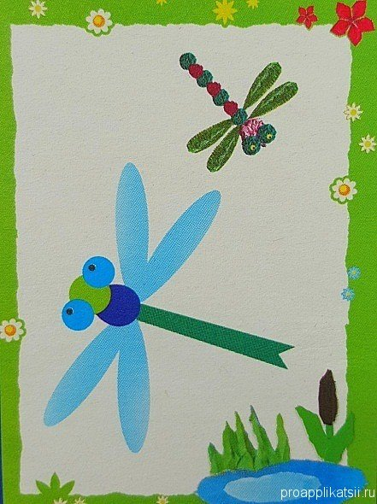
Давайте отправим наших стрекоз на поляну
Кого мы на этой поляне увидели?
Ждём Ваши работы!

